**Лапец Катерына Василева (Lapсiowna Katarzyna)**

19 ноября 1811 г – крещение (НИАБ 136-13-894, лист 82, №57/1811-р (ориг)).

**НИАБ 136-13-894:** Лист 82. **Метрическая запись №57/1811-р (ориг).**

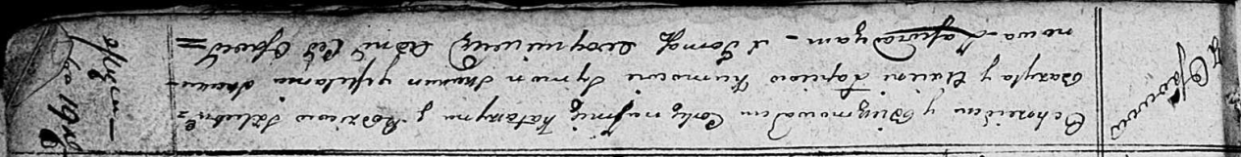

Осовская Покровская церковь. 19 ноября 1811 года. Метрическая запись о крещении.

Łapciowna Katarzyna – дочь родителей с деревни Осовo.

Łapiec Bazyl – отец.

Łapciowa Axienia – мать.

Skakun Symon – кум.

Skakunowa Mełanija – кума.

Woyniewicz Tomasz – ксёндз.